|  |  |
| --- | --- |
| N:\管理學院資管系\資管FI-PC\資管系\大學部專題\105級專題\100_100.gif | 國立暨南國際大學資訊管理學系 |

108級「資訊管理專題與個案」初審文件

第 9 組

群組活動邀約輔助系統

指導教授：俞旭昇博士

組員名單：104213059 簡靖騰

104213070 葉潤安

104213071 尤祖仁

104213075 皮鉅漢

中華民國 107年 6月 15日

目錄

1. 研究背景
2. 介紹與流程
3. 服務介紹
4. 服務流程
5. 系統架構
6. 技術與工具
7. Android Studio
8. Google Material Design
9. PHP
10. MySQL
11. 系統流程
12. 使用者界面
13. 問題與未來發展
14. 研究背景

生活中時常都會需要跟朋友聚會，或跟同事們開會，每一次都必須花一些時間及功夫，才能找到比較多人能夠出席的時段，而且隨著人數的增長，次數的增加，就會浪費更大量的精力去統計人數。如果有新的活動，就要馬上記錄在日曆提醒自己，才不會錯過活動，但時常還是會忘記。

1. 研究目的
   1. 方便活動邀請通知
   2. 比對成員的日曆幫助使用者統計群組成員空閒的時段
   3. 自動加入各參與者的日曆，省去了人工比對時間表及在日曆添加行程的動作。
   4. 檢查活動時間衝突
2. 介紹與流程

我們希望讓使用者簡易操作，幫使用者進行繁瑣的動作。

1. 服務介紹
2. 多人時間表

使用者使用軟體后便會提供自己的時間表，在群組中，群組管理員可以查詢大家的時間表，也能看到各時段空閒的人數，以便決定活動時間。

1. 邀約功能

群組管理員可以在群組中建立新的活動，並且會向各組員發送邀請，組員可回復是否參與。最後管理員將獲得此活動的參加人數。

1. 自動加入日曆

當活動順利建立后，該活動將加入參與者的日曆中。若有活動時間衝突也會提醒使用者。

1. 服務流程
2. 使用者可選擇臉書或電郵註冊，註冊后可登入軟體。
3. 進入后先將個人時間表填好。
4. 若使用臉書登入，會顯示臉書的朋友讓使用者加好友。或使用電郵手動邀請。
5. 建立群組時輸入群組名稱，并將朋友加入群組。或使用電郵手動邀請。
6. 群組建立后，便可建立活動，輸入活動名稱，時間，地點等資訊。群組中或建立活動時皆可查詢空閒時間人數。
7. 組員們回復完畢后，參與者的日曆中新增活動。管理者獲得參與人數。
8. 系統架構

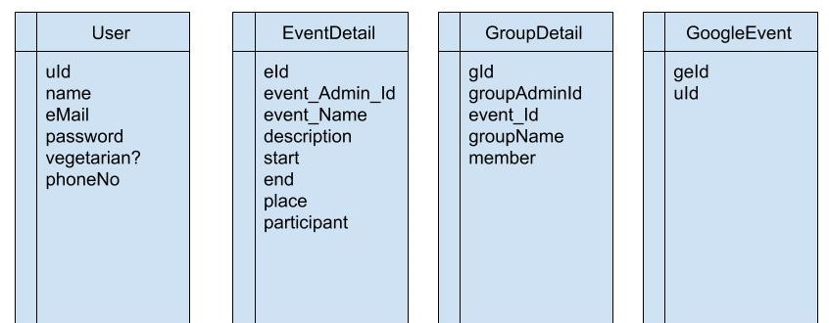

Database

User：使用者賬號資料，uID和email是不可重複的

eventDetail：記錄活動資料

groupDetail：負責記錄群組的內容 googleEvent：當從googleEvent取得某位user的event資料時存放與此，依據userId來辨別屬於誰的event

1. 技術與工具
2. Android Studio

官方的android開發工具，對新手開發較友善、學習資源多

1. Google Material Design

主導的設計方式，以卡片為主的簡樸畫面設計

1. PHP

後端語言，建立系統和資料庫之間的聯繫，開發效率高，函數多，社區人多廣泛，便於開發

1. MySQL

常見的關聯式資料庫，專題中的資料都擁有固定的欄位，不需要noSQL類的彈性，故mysql可滿足專題中的需求

1. 系統流程
2. 使用者界面
3. 問題與未來發展